
RELATÓRIO MENSAL

Maio de 2026

 |  |  | RELATÓRIO MENSAL DE SSMA
 |  |  | Responsável: Cássia Francine Zacarim Lima
 |  |  | Empresa: J.R. de Oliveira Silvicultura Ltda  Nome Fantasia: Oliveira Reflorestamento |  |  | Referente: maio 2026
Logo da empresa |  | RESPONSÁVEIS DA EMPRESA |  | Nome do responsável pela empresa auditada
INTRODUÇÃO
Este relatório apresenta a avaliação presencial das condições de segurança, saúde ocupacional e aspectos ambientais das atividades desenvolvidas em campo na Área do Córrego do Campo pela empresa J.R de Oliveira Silviculta Ltda. A inspeção técnica visa identificar não conformidades legais, gerenciar os riscos de acidentes e higiene do trabalho, e garantir o cumprimento das Normas Regulamentadoras (NRs) do Ministério do Trabalho e Emprego (MTE).

1ª VISITA |  |  |  | AUDITÓRIA
DATA: | 12/05/2026 |  |  | DIA DA SEMANA: | TERÇA-FEIRA
OBJETIVO DA AUDITORIA
Este relatório apresenta a avaliação das condições de segurança, saúde ocupacional e aspectos ambientais das atividades desenvolvidas em campo pela equipe de operação da empresa J. R. de Oliveira Silvicultura Ltda. A inspeção visa identificar não conformidades legais, gerenciar riscos associados à manipulação de produtos químicos, infraestrutura de vivência, segurança alimentar e hídrica dos colaboradores, além de garantir o estrito cumprimento das Normas Regulamentadoras (NRs) de SST aplicáveis ao setor rural e florestal.

BASE LEGAL E REFERÊNCIAS NORMATIVAS
- NR 01 – Disposições Gerais e Gerenciamento de Riscos Ocupacionais: Aplica-se à identificação dos perigos e à imediata necessidade de intervenção nos desvios comportamentais e na ausência de infraestrutura básica identificada nas atividades operacionais.
- NR 06 – Equipamentos de Proteção Individual (EPI): Fundamenta a obrigatoriedade do fornecimento gratuito, fiscalização do uso, higienização e substituição periódica dos dispositivos de proteção. Aplica-se diretamente à grave irregularidade do trabalho executado sem o kit de proteção completo para defensivos agrícolas.
- NR 31 – Segurança e Saúde no Trabalho na Agricultura, Pecuária, Silvicultura, Exploração Florestal e Aquicultura: Norma setorial primária que regula as condições de trabalho e vivência no ambiente rural. Utilizada para fundamentar as seguintes irregularidades graves:
- Ausência de Área de Vivência (Item 31.23): Descumprimento da obrigatoriedade de disponibilizar abrigos móveis ou fixos que protejam os trabalhadores contra intempéries e garantam condições sanitárias mínimas.
- Segurança no Trabalho com Agrotóxicos (Item 31.08): Exigência de capacitação específica, uso rigoroso de EPIs impermeáveis e respiratórios com filtro de carvão ativado, vedando o uso de equipamentos com vazamentos ou rasgados.
Logística de Alimentação e Hidratação Inadequada: Vedação expressa do consumo de refeições diretamente no solo ao lado de insumos químicos e proibição do uso de recipientes de agrotóxicos para armazenamento de água potável.

METODOLOGIA DA AUDITORIA
A auditoria foi realizada por meio de inspeção visual direta dos locais de trabalho, análise prática das rotinas de aplicação e apoio logístico, além de verificação das condições físicas e estruturais dos equipamentos e maquinários disponíveis na frente de trabalho.
DESCRIÇÃO DAS ATIVIDADES AUDITADAS
Frente de Trabalho: Renato José de Oliveira e Otávio Luiz Gomes Bernegozzi.
Efetivo Observado: 02 colaboradores atuantes na frente operacional.
- Renato José de Oliveira (Operador de Trator):
  - Executava a adubação mecânica/suporte utilizando o trator rural.
  - Inconformidades: Flagrado trabalhando sem abafador de ruído, sem óculos de segurança e sem perneira.
- Otávio Luiz Gomes Bernegozzi (Operador de Pá Carregadeira):
  - Embora registrado na função de operador de pá carregadeira (matrícula eSocial nº 10), estava prestando apoio direto à frente de adubação.
  - Inconformidades: Flagrado trabalhando sem abafador de ruído, sem óculos de segurança e sem perneira.
  - Treinamento: O trabalhador possui a capacitação da NR 31.12 válida (realizada em maio de 2026 pela IVISEG), o que agrava o fator comportamental, pois ele tem instrução teórica sobre os riscos de máquinas, implementos e áreas de vivência.
CONDIÇÕES OPERACIONAIS DAS MÁQUINAS E EQUIPAMENTOS
1. Levantamento de Campo e Irregularidades Detectadas
Durante a auditoria técnica, as frentes de trabalho foram inspecionadas enquanto operavam com um trator agrícola e uma pá carregadeira.
- Conservação e Manutenção: Em conformidade técnica. Os equipamentos inspecionados apresentaram-se tudo correto, sem nenhum componente ou estrutura danificada no momento da atividade.
- Funcionamento e Condições de Uso: O trator e a pá carregadeira operavam em condições regulares de uso, atendendo aos requisitos mínimos de funcionamento para frentes de trabalho rurais.
- Vazamentos e Sinalizações: Não foram constatados vazamentos de fluidos hidráulicos ou combustíveis durante a execução das atividades de campo, mantendo a integridade ambiental local.
- Segurança Operacional e Uso de EPIs: Constatou-se uma grave falha na segurança operacional por parte dos colaboradores no campo. Os operadores em atividade com o trator de adubação e com a pá carregadeira estavam trabalhando totalmente desprotegidos, sem os seguintes Equipamentos de Proteção Individual obrigatórios:
  - Sem abafador de ruído (protetor auricular);
  - Sem perneiras de proteção;
  - Sem óculos de segurança.
2. Status de Treinamento dos Operadores
A avaliação dos prontuários e da documentação legal dos funcionários identificou desvios de função e o seguinte panorama de capacitação obrigatória:
- Renato José de Oliveira: Atuando diretamente na frente de trabalho como Operador de Trator (Tratorista).
- Otávio Luiz Gomes Bernegozzi: Encontrado em campo operando na frente de adubação.
  - Desvio de Função: De acordo com a Ficha de Empregado (eSocial matrícula nº 10), o colaborador está registrado formalmente na função de Operador de Pá Carregadeira.
  - Treinamento (NR 31.12): O colaborador possui treinamento e está devidamente capacitado. Ele concluiu com aproveitamento o curso de Segurança e Saúde no Trabalho na Agricultura, Pecuária, Silvicultura, Exploração Florestal e Aquicultura (NR 31.12), com carga horária de 24 horas, realizado entre 20 e 22 de maio de 2026 pela assessoria IVISEG.
  - Análise Comportamental: O fato de o colaborador possuir o treinamento oficial da NR 31.12 (cujo conteúdo programático exige explicitamente o conhecimento sobre Equipamentos de Proteção Individual e Segurança em Máquinas/Implementos) torna o ato de trabalhar sem óculos, perneira e abafador uma não conformidade comportamental grave.
3. Registro de Ações Corretivas Necessárias
Para sanar as irregularidades operacionais apontadas, devem ser executadas as seguintes ações imediatas:
- Fornecimento Imediato de EPIs: Paralisar preventivamente a operação até que os operadores do trator de adubação e da pá carregadeira estejam equipados com os óculos, abafadores e perneiras recomendados no PGR.
- Fiscalização Operacional (Checklist): Exigir que os operadores realizem e assinem diariamente o Checklist visual de segurança das máquinas antes do início da jornada de trabalho.

Infraestrutura de Armazenamento e Área de Vivência (Figueira – Córrego do Campo)
- Localização: A Área de Vivência 03 está instalada sob a figueira nas proximidades do Córrego do Campo.
- Armazenamento Geral: Verificada integridade parcial das estruturas. Identificou-se uma ocorrência de cobertura lateral amassada na estrutura externa da área de vivência.
- Iluminação: Aspecto em conformidade. A iluminação interna da área de vivência encontra-se funcionando perfeitamente.
- Estruturas de Suporte: Constatou-se que a estrutura de um calço de sustentação encontra-se danificada, gerando risco potencial de estabilidade mecânica.
- Organização e Limpeza: Registrada a presença de arame espalhado e pneus descartados/armazenados de forma desordenada nas dependências da oficina, contrariando as boas práticas de ordem e limpeza (5S).
- Instalações Sanitárias: Condição crítica de higiene. O banheiro inspecionado apresentou-se sujo, totalmente sem água, sem sabonete, sem papel higiênico e sem o rabicho de engate hidráulico essencial para o fluxo de água.
- Logística de Distâncias: Foi mapeado o fluxo de deslocamento dos colaboradores em atividade no setor. A distância entre a frente de serviço e a área de vivência é de menos de 1 km. No entanto, para os operadores alocados na localidade da Figueira- Córrego do Campo a distância medida entre o ponto exato da atividade de adubação e a estrutura de vivência chega a aproximadamente 3 km.
Gestão de Insumos e Aspectos Ambientais
- Depósito de Defensivos Agrícolas: Identificada grave desconformidade na gestão de produtos químicos. O local destinado ao armazenamento de defensivos agrícolas encontra-se totalmente sem sinalização de segurança, sem placas de identificação de riscos e instalado de forma inadequada em área muito próxima à estrutura de vivência dos trabalhadores. Esta condição viola diretamente os critérios de distanciamento seguro e isolamento ambiental.

AVALIAÇÃO DOS EQUIPAMENTOS DE PROTEÇÃO INDIVIDUAL (EPIs)
A equipe em campo no momento da auditoria era composta por 02 colaboradores diretos executando a atividade de adubação manual e mecanizada:
- Renato José de Oliveira
- Função: Operador de Trator (Tratorista).
- Uso de EPIs: Constatada a falta de proteções básicas obrigatórias. O colaborador executava a adubação sem abafador de ruído, sem óculos de segurança e sem perneiras de proteção.
- Otávio Luiz Gomes Bernegozzi
- Função: Registrado sob a matrícula eSocial nº 10 na função de Operador de Pá Carregadeira (admitido em 11/07/2025).
- Uso de EPIs: Encontrado em campo cometendo desvio crítico de segurança, atuando sem abafador de ruído, sem perneiras e sem óculos de segurança.
- Status de Treinamentos: Em conformidade técnica. O colaborador possui o Treinamento de Segurança e Saúde no Trabalho na Agricultura e Silvicultura (NR 31.12) com carga horária de 24 horas, ministrado pelo instrutor Maikel Botelho (IVISEG) no período de 20 a 22 de maio de 2026.

DOCUMENTAÇÃO DE SEGURANÇA DO TRABALHO
1. Registro de Trabalho
Situação Documental: CONFORME.
Descrição/Atualização: Foi apresentado o documento comprobatório de Registro de Empregado relativo ao funcionário Reginaldo Alves. O histórico registra a data de admissão em 15/03/2024 no cargo de Auxiliar de Silvicultura, estando regularizado perante as exigências trabalhistas vigentes.
2. ASO (Atestado de Saúde Ocupacional)
Situação Documental: NÃO CONFORME / PENDENTE.
Pendências / Necessidades de Atualização: O colaborador Marcos Antônio Dias está operando com o ASO Periódico vencido desde a data limite de 10/05/2026. Além disso, os exames complementares obrigatórios de toxicologia (indispensáveis para o monitoramento biológico de trabalhadores que manipulam agentes químicos agrotóxicos) não foram localizados na documentação da empresa, necessitando de regularização médica imediata.
3. Treinamentos
Situação Documental: PENDENTE.
Pendências: Não foram apresentados os certificados de capacitação obrigatória da NR-31.08 (Segurança no Trabalho com Agrotóxicos, Adjuvantes e Produtos Afins) para os aplicadores químicos da frente de trabalho, caracterizando descumprimento legal crítico de capacitação de risco.
4. Integrações
Situação Documental: PENDENTE.
Pendências: Ausência total de fichas de presença ou comprovantes específicos de treinamento de integração de segurança para os trabalhadores ativos da frente de silvicultura.
5. Fichas de EPI (Equipamento de Proteção Individual)
Situação Documental: NÃO CONFORME / DESATUALIZADA.
Pendências: As fichas de registro de controle de EPIs encontram-se totalmente desatualizadas. A última entrega registrada de equipamentos de proteção para o aplicador de químicos ocorreu em novembro de 2025. Os prazos recomendados para a substituição periódica de filtros mecânicos/químicos de carvão ativado e luvas nitrílicas encontram-se amplamente expirados.
6. Ordens de Serviço (OS)
Situação Documental: CONFORME.
Descrição/Atualização: Foram apresentadas as Ordens de Serviço de Segurança e Medicina do Trabalho em conformidade técnica da NR-01. Os documentos encontram-se devidamente preenchidos e assinados por todos os funcionários registrados, com data de emissão em 12/01/2026.
7. Programas Legais (PGR e PCMSO)
Situação Documental: PENDENTE DE REVISÃO / VENCIDO.
Validades Vencidas / Necessidade de Atualização: Tanto o PGR (Programa de Gerenciamento de Riscos - NR-01) quanto o PCMSO (Programa de Controle Médico de Saúde Ocupacional - NR-07) da empresa Oliveira Reflorestamento tiveram seus prazos de vigência expirados em 30/04/2026. Os programas encontram-se pendentes de renovação e revisão técnica junto à assessoria de SST contratada.
8. Inspeções, Certificados e Permissões de Trabalho
Situação Documental: PENDENTE.
Pendências: Constatou-se a total ausência de Análises Preliminares de Risco (APR) para o manuseio e aplicação de insumos químicos, além da falta de check-lists e registros de inspeções diárias de segurança dos pulverizadores costais e dos tratores de apoio.
Tabela
Documento | Status | Data de Emissão / Vigência | Prazo de Vencimento / Revisão | Ação Necessária
PGR (NR-01) | Vencido / Pendente | Anterior | 30/04/2026 | Providenciar renovação e revisão urgente do programa.
PCMSO (NR-07) | Vencido / Pendente | Anterior | 30/04/2026 | Solicitar revisão anual junto ao médico coordenador.
ASO (M. Antônio) | Não Conforme | Anterior | 10/05/2026 | Agendar exame clínico periódico e complementares (Toxicologia).
Fichas de EPI | Não Conforme | Novembro / 2025 | Expirado (Prazos) | Atualizar registros e realizar a troca imediata de filtros e luvas nitrílicas.
Treinamento NR-31.08 | Pendente | Não Apresentado | N/A | Realizar capacitação em segurança com agrotóxicos para os aplicadores.
Ordens de Serviço | Conforme | 12/01/2026 | Alteração de Risco | Manter arquivado e coletar assinaturas em caso de admissões.
Integrações / APR APR | Pendente | Não Apresentado | Rotina | Implementar APR para químicos e fichas de integração.

Classificação das Não Conformidades

Item | Descrição da Não Conformidade | Área Afetada | Norma Ref. | Criticidade | Justificativa Técnica
01 | Total ausência de área de vivência, abrigo ou sanitários locais na frente de trabalho florestal ativa. | Infraestrutura / Vivência | NR 31 / NR 24 | CRÍTICO | Grave violação de direitos fundamentais. Obriga a realização de funções fisiológicas a céu aberto e expõe os colaboradores a riscos biológicos e intempéries sem suporte local.
02 | Água para consumo humano armazenada em galão de defensivo químico reaproveitado, sem higienização e exposta ao sol. Almoço na área de vivência ao lado dos insumos químicos. | Segurança Alimentar e Hídrica | NR 31 | CRÍTICO | Risco gravíssimo de morte por envenenamento ou contaminação hídrica cruzada severa devido ao armazenamento de água potável em recipiente com resíduo químico ativo.
03 | Operação de trator agrícola com a Tomada de Força (TDP) totalmente desprotegida e sem enclausuramento. | Segurança em Máquinas | NR 31 / NR 12 | ALTO | Risco iminente de acidente grave por aprisionamento mecânico e esmagamento de membros nas partes rotativas da máquina agrícola em movimento.

Plano de Ação Corretiva

Item | Não Conformidade | Ação Corretiva Recomendada | Criticidade | Responsável | Prazo
01 | Ausência total de área de vivência e sanitários em campo. | Instalar e disponibilizar em campo uma estrutura móvel regulamentada de vivência (carreta agrícola adaptada ou tenda móvel com sanitário químico acoplado), dotada de assentos, mesas higienizáveis e lavatório com sabão e água corrente. | CRÍTICO | Gerência / Logística da Empresa | 48 Horas
02 | Água em galão de agrotóxico e refeições no chão ao lado do veneno. | Descartar imediatamente o galão contaminado. Fornecer recipientes térmicos novos, exclusivos, higienizados e identificados para água potável, protegidos do sol. Proibir o consumo de alimentos fora da nova área de vivência regulamentada e isolar o ponto de armazenamento de insumos químicos. | CRÍTICO | Encarregado de Campo | Imediato
03 | Tomada de Força (TDP) do trator desprotegida. | Paralisar o uso do trator até a instalação física de uma coifa de proteção mecânica envolvente (escudo de proteção normatizado) sobre a tomada de força, impedindo o acesso inadvertido do trabalhador às partes giratórias. | ALTO | Manutenção Mecânica / Encarregado | 24 Horas

INFRAESTRUTURA E ÁREAS DE VIVÊNCIA
1. Condições Sanitárias e de Higiene (Crítico)
O estado do banheiro viola as condições mínimas de dignidade e saúde previstas em lei. A falta de água inviabiliza a descarga e a lavagem das mãos, enquanto a ausência de papel higiênico, sabonete e as falhas estruturais (rabicho de engate) tornam o ambiente inutilizável e propício à proliferação de vetores e doenças.
2. Área de Vivência e Localização Inadequada
A área destinada ao descanso e alimentação dos trabalhadores ("figueira do córrego do campo") foi instalada ao lado de defensivos agrícolas. Essa proximidade expõe os colaboradores de forma direta ao risco de contaminação química por vias respiratória ou digestiva durante as refeições.
3. Armazenamento Irregular de Defensivos Agrícolas
Os produtos químicos precisam de placas de identificação e sinalização de advertência, contrariando as normas obrigatórias que visam impedir o acesso de pessoas não autorizadas e alertar sobre perigos de intoxicação ou incêndio.
4. Danos Estruturais no Abrigo
A cobertura lateral amassada e o calço danificado indicam falta de manutenção preventiva nas instalações móveis ou fixas, comprometendo a integridade do abrigo contra intempéries (chuva e vento) e oferecendo risco de acidentes por desabamento ou tombamento da estrutura.
Plano de Ação Recomendado (Imediato)
- Regularização do Sanitário: Realizar a limpeza imediata do banheiro, consertar o rabicho de engate, restabelecer o fornecimento de água e abastecer o local com papel higiênico e sabonete líquido.
- Isolamento de Riscos Químicos: Relocar a área de vivência para um local distante e seguro, totalmente isolado do armazenamento de defensivos agrícolas.
- Sinalização do Depósito: Instalar placas de identificação com os dizeres "Cuidado: Defensivos Agrícolas" e símbolos de advertência de risco químico no depósito.
- Reparo Estrutural: Substituir ou consertar o calço danificado do abrigo e desamassar a cobertura lateral para garantir a estabilidade física do local.

ASPECTOS AMBIENTAIS
Os aspectos ambientais são os elementos das atividades, produtos ou serviços de uma organização/empresa que podem interagir com o meio ambiente. Em termos simples, é a causa (a ação humana ou industrial), enquanto o impacto ambiental é o efeito ou a consequência na natureza.
Para entender a diferença:
- Aspecto Ambiental (Causa): Consumo de água.
- Impacto Ambiental (Efeito): Redução dos recursos hídricos.
Principais Tipos de Aspectos Ambientais
Os aspectos ambientais podem ser classificados em diversas categorias, dependendo de como eles afetam ou utilizam os recursos naturais. No contexto rural ou industrial, os principais são:
1. Entrada de Recursos (Consumo)
Refere-se ao que a atividade retira da natureza ou do mercado para conseguir funcionar:
- Consumo de água: Utilizada para processos industriais, irrigação, limpeza de instalações ou consumo nas áreas de vivência.
- Consumo de energia elétrica / Combustíveis: Uso de óleo diesel em tratores e escavadeiras, e eletricidade em galpões.
- Uso do solo: O espaço físico ocupado e alterado para a produção, terraplenagem ou cultivo.
- Consumo de matérias-primas e insumos: Uso de defensivos agrícolas, fertilizantes, óleos lubrificantes e ferramentas.
2. Saída de Recursos (Gerações e Emissões)
Refere-se ao que a atividade devolve ou descarta no meio ambiente como subproduto:
- Emissões atmosféricas: Gases poluentes de escapamentos de máquinas (como $CO_2$) ou poeira gerada em movimentações de terra.
- Geração de efluentes líquidos: Água suja descartada, esgoto de banheiros ou lavagem de maquinários que possam conter óleos.
- Geração de resíduos sólidos: Descarte de embalagens vazias (incluindo as de defensivos agrícolas), peças usadas, panos sujos de graxa, além do lixo orgânico comum.
- Ruído e vibração: Barulho contínuo gerado por motores de grande porte, que impacta a fauna local e o bem-estar ao redor.
3. Aspectos Potenciais (Situações de Emergência)
São aqueles que não acontecem no dia a dia normal, mas representam um risco caso ocorra um acidente:
- Vazamentos e derramamentos: Óleo diesel que vaza durante o abastecimento ou defensivos agrícolas que escorrem acidentalmente perto de córregos.
- Incêndios ou explosões: Riscos associados ao armazenamento inadequado de inflamáveis.

Tabela de Exemplos Práticos (Aspecto vs. Impacto)
Atividade / Processo | Aspecto Ambiental (Causa) | Impacto Ambiental (Efeito)
Operação de Trator/Escavadeira | Consumo de Óleo Diesel | Esgotamento de recursos não renováveis
Abastecimento de Máquinas | Risco de derramamento de combustível | Contaminação do solo e da água subterrânea
Preparação de Solo / Terraplenagem | Geração de poeira e material particulado | Alteração na qualidade do ar
Uso de Defensivos Agrícolas | Geração de embalagens vazias plásticas | Poluição se descartadas incorretamente
Uso de Banheiros de Campo | Geração de esgoto doméstico | Alteração na qualidade da água de rios/córregos
Por que monitorar os Aspectos Ambientais?
Identificar e controlar esses aspectos é fundamental por três razões principais:
- Atendimento à Legislação: Evita multas pesadas de órgãos ambientais e paralisação de atividades.
- Prevenção de Acidentes: Minimiza o risco de desastres químicos e contaminações de rios ou do solo.
- Integração com a Segurança do Trabalho: Diversos aspectos ambientais (como ruído, poeira e manuseio de produtos químicos) também são riscos ocupacionais diretamente ligados à saúde do trabalhador.

COMPORTAMENTO E SEGURANÇA DOS COLABORADORES
Pontos Positivos (Forças)
- Proatividade e Engajamento: Os colaboradores demonstraram um excelente traço comportamental, mostrando-se extremamente prestativos e totalmente à disposição para reorganizar e readequar a área de vivência. Isso comprova que a equipe não é resistente às mudanças e possui boa vontade para implantar melhorias na segurança.
- Capacitação Técnica Executada: Há um engajamento satisfatório na busca por qualificação teórica e prática, conforme atestado pela presença unânime e aproveitamento do funcionário na lista de treinamento da IVISEG.
- Abertura para o Diálogo: A comunicação interna foi facilitada pela postura receptiva dos trabalhadores, o que reduz ruídos na transmissão de diretrizes de SST.

CLASSIFICAÇÃO DAS NÃO CONFORMIDADES
A classificação das não conformidades é um passo fundamental para priorizar as ações de correção e garantir que os riscos mais graves sejam tratados imediatamente. No contexto de Segurança e Saúde no Trabalho (SST) da empresa Eloisio de Souza, cruzando as evidências de campo com a metodologia de matriz de riscos (AIHA) adotada no PGR da IVISEG, as irregularidades encontradas podem ser classificadas em três níveis de gravidade:
1. Não Conformidade Crítica (Grau 3 ou 4)
São aquelas que representam risco iminente à saúde e à integridade física do trabalhador, ou que violam diretamente os direitos básicos de dignidade humana no trabalho. Exigem ação imediata e corretiva.
- Área de vivência ao lado de defensivos agrícolas: Classificada como Crítica / Não Tolerável. O risco de contaminação química (ingestão ou inalação de veneno) durante as refeições pode causar efeitos irreversíveis ou ameaça à vida.
- Condições do banheiro (sem água e insumos): Classificada como Crítica. A ausência completa de água, sabonete e papel higiênico impede a higienização básica e expõe os trabalhadores a riscos biológicos severos, violando as condições mínimas de trabalho da NR 31.
- Armazenamento de defensivos sem sinalização: Classificada como Crítica. A falta de placas de identificação e avisos de perigo em depósitos químicos aumenta drasticamente a probabilidade de acidentes com pessoas não autorizadas.
- Falta de fornecimento e ficha de EPI: Classificada como Crítica (Prioridade 3 no PGR). Embora o operador utilize alguns itens, o plano de ação indica que o controle formal de entrega e reposição de EPIs recomendados está travado em 0%.
2. Não Conformidade Moderada (Grau 2)
São desvios que comprometem a segurança operacional e o cumprimento das Normas Regulamentadoras, mas que não apresentam um perigo de morte ou adoecimento imediato. Possuem prioridade básica de atenção.
- Danos estruturais no abrigo (Calço danificado e lateral amassada): Classificada como moderada / De Atenção. Compromete a estabilidade física do abrigo contra intempéries e exige manutenção preventiva de curto prazo para evitar acidentes por tombamento.
- Falta de treinamento de Integração e Ordem de Serviço: Classificada como moderada (Prioridade 2 no PGR). Os colaboradores são prestativos e qualificados na função técnica (NR 31.12), mas a falta de treinamento comportamental e das condutas da NR 01 (ambas em 0%) cria um gargalo na cultura de segurança da empresa.
- Ausência de Checklist diário de máquinas: Classificada como moderada (Prioridade 2 no PGR). A não conformidade reside no comportamento operacional: o funcionário tem o curso para operar, mas a rotina diária de inspeção da pá carregadeira não está sendo executada (0% concluída).
3. Não Conformidade Leve ou Administrativa (Grau 1)
São falhas formais, documentais ou de organização interna que não geram riscos físicos diretos aos colaboradores, servindo como oportunidades de melhoria contínua.
- Ausência do documento impresso do ASO: Classificada como administrativa. O PCMSO está vigente e atualizado pelo médico do trabalho, mas a primeira via do ASO clínico do trabalhador não foi localizada fisicamente no prontuário para consulta imediata da fiscalização.
Tabela Resumo de Priorização
Irregularidade Constatada | Classificação do Risco | Prazo de Correção Sugerido
Relocação da área de vivência (afastar do veneno) | Crítica (Não Tolerável) | Imediato (Interrupção da área)
Abastecimento de água e higiene no banheiro | Crítica | Em até 24 horas
Sinalização do depósito de defensivos agrícolas | Crítica | Em até 48 horas
Manutenção no calço e estrutura do abrigo | Moderada (De Atenção) | Em até 7 dias
Executar treinamentos de Integração e Ordens de Serviço | Moderada (De Atenção) | Em até 15 dias
Implementar rotina de Checklist diário de máquinas | Moderada (De Atenção) | Em até 5 dias

PLANO DE AÇÃO
Ação Corretiva | Como Fazer | Quem Executa | Situação Atual
Afastar área de vivência dos defensivos | Mudança física da estrutura de refeições para local seguro | Colaboradores | A iniciar (Urgente)
Consertar e abastecer o banheiro | Manutenção do engate de água + reposição de sabão e papel | Equipe prestativa de colaboradores / Empregador | A iniciar (Urgente)
Sinalizar o depósito químico | Instalação de placas com avisos de perigo e identificação | Colaboradores | A iniciar (Urgente)
Manutenção do calço do abrigo | Reparo mecânico/solda e desamassar cobertura | Profissional capacitado (Mecânico) | 0% concluído
Assinatura da Ficha de EPI | Entrega formal dos EPIs listados com registro assinado | Funcionário do Almoxarifado / Empregador | 0% concluído
Treinamento de Integração (NR 01) | Palestra teórica/prática de riscos e condutas de SST | Gerente / Representante designado ou Técnico de SST | 0% concluído
Checklist diário da Pá Carregadeira | Inspeção visual diária antes de iniciar a operação | Otavio Luiz Gomes Bernegozzi (Operador) | 0% concluído

CONCLUSÃO
A auditoria documental e a inspeção técnica de campo realizadas nas frentes operacionais de silvicultura, limpeza de aceiros e terraplenagem evidenciaram um cenário de altíssima gravidade ocupacional, severa vulnerabilidade humana e descompasso administrativo. Embora a organização possua uma base de programas estruturais vigentes (PGR e PCMSO para o ciclo 2026-2027) e operadores com qualificação técnica teórica (NR 31.12), há um flagrante e crítico distanciamento entre as diretrizes descritas no papel e a realidade prática da rotina de campo.

REGISTRO FOTOGRÁFICO
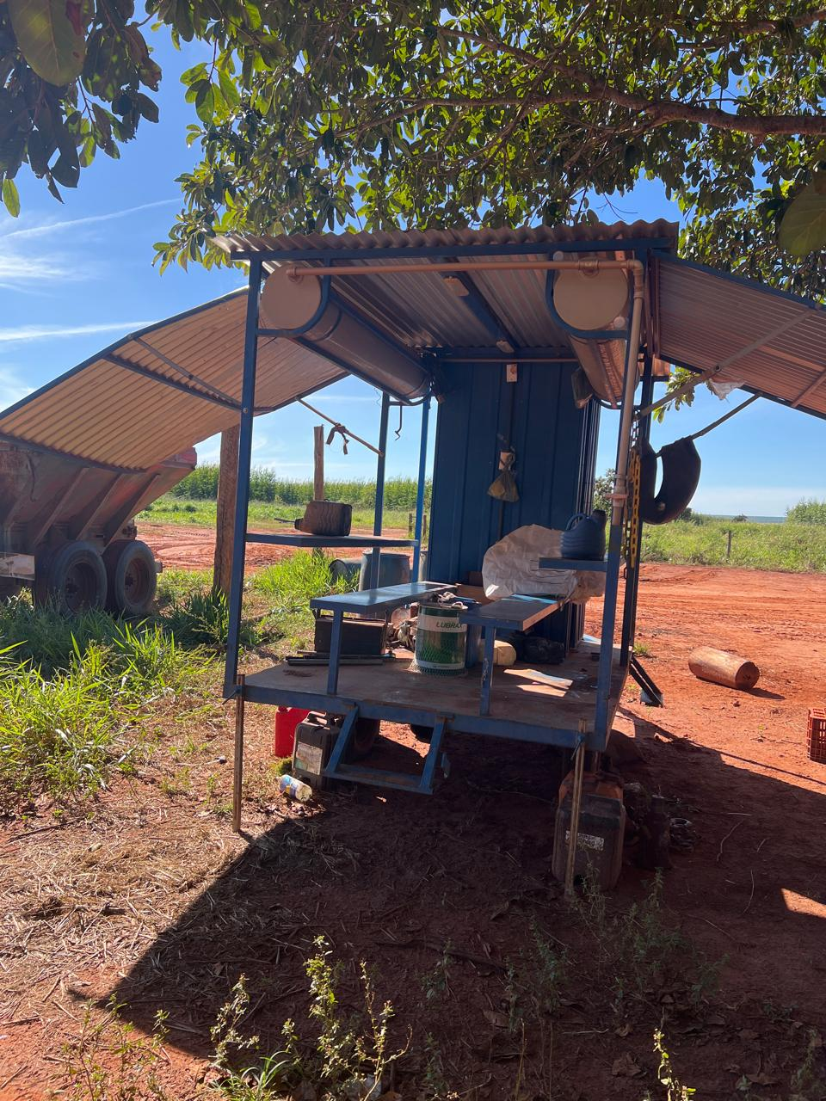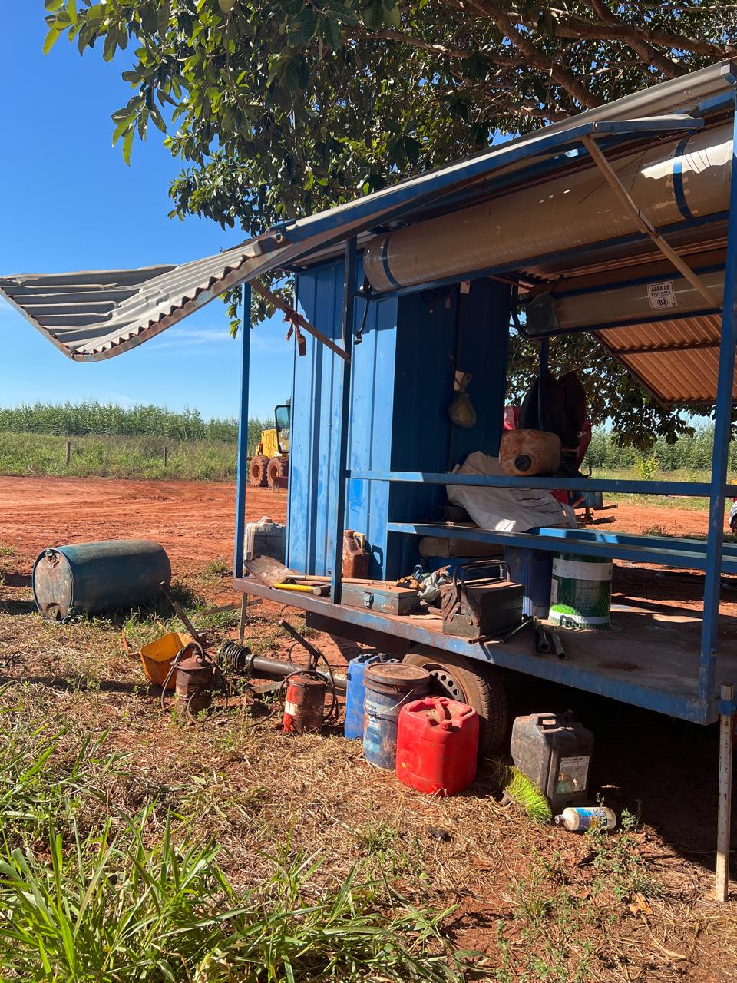

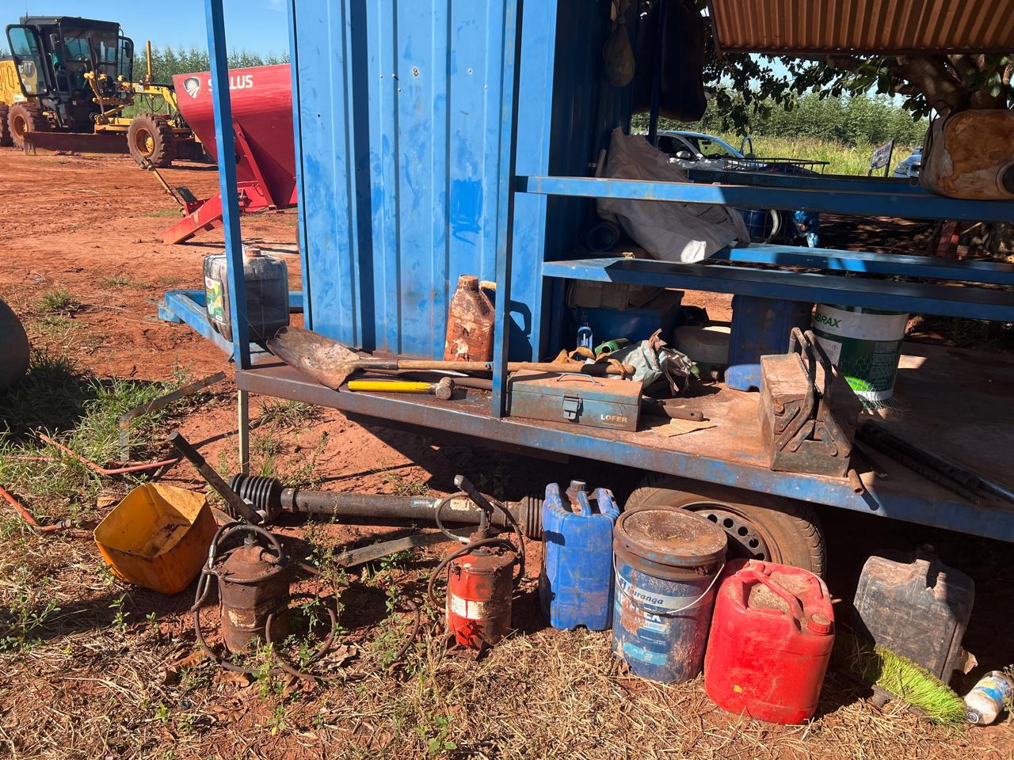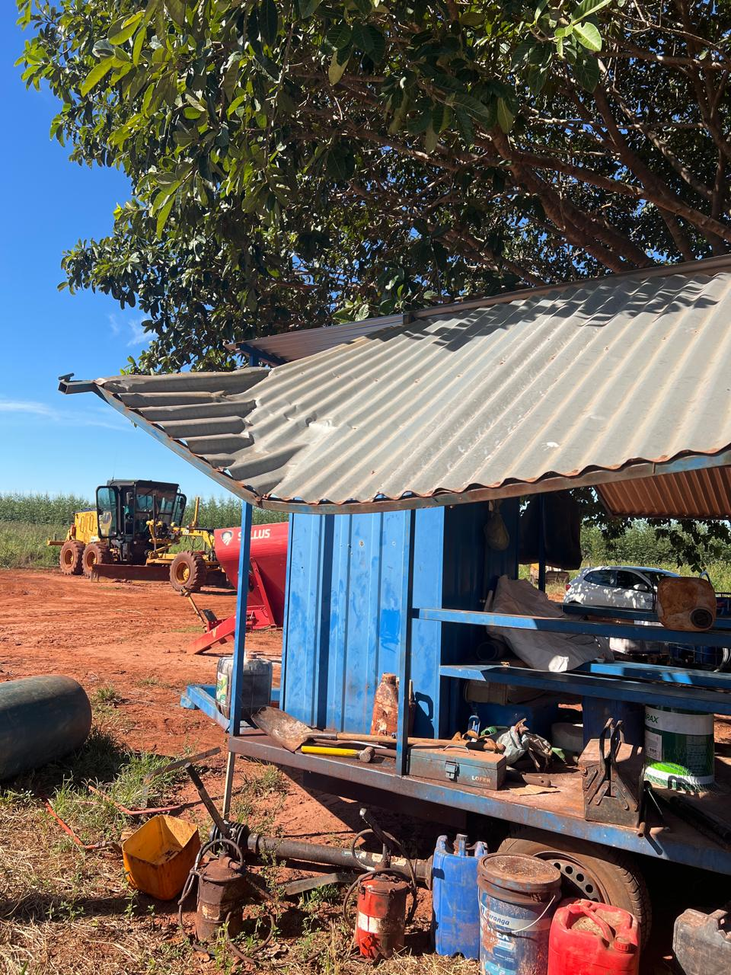
Armazenamento de oficina mecânica, Cobertura lateral amassada

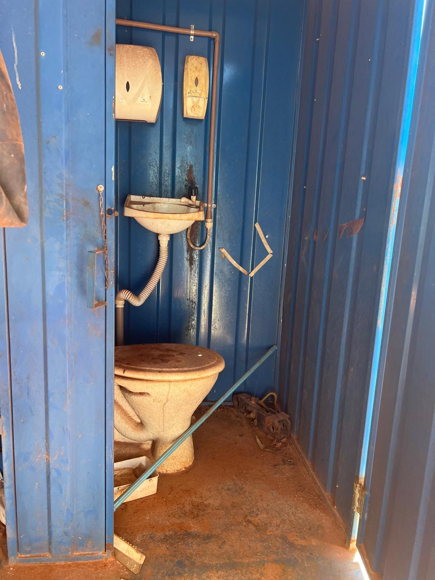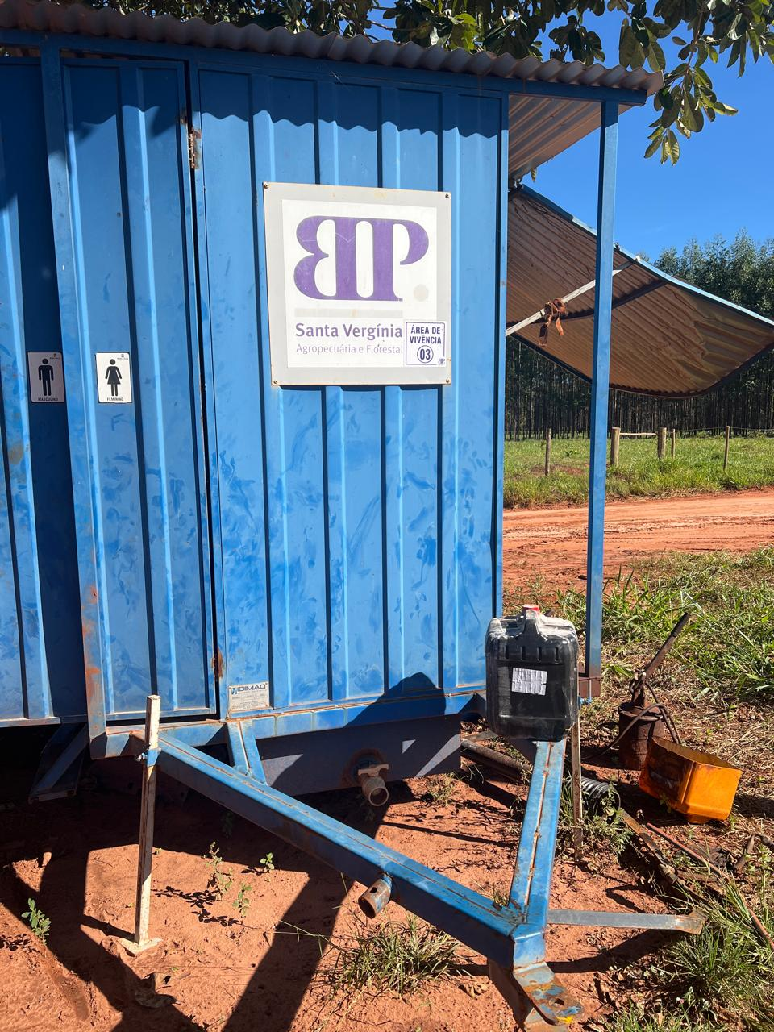
Banheiro sujo, sem água, sem sabonete, sem rabicho de engate
Sem papel higiênico.

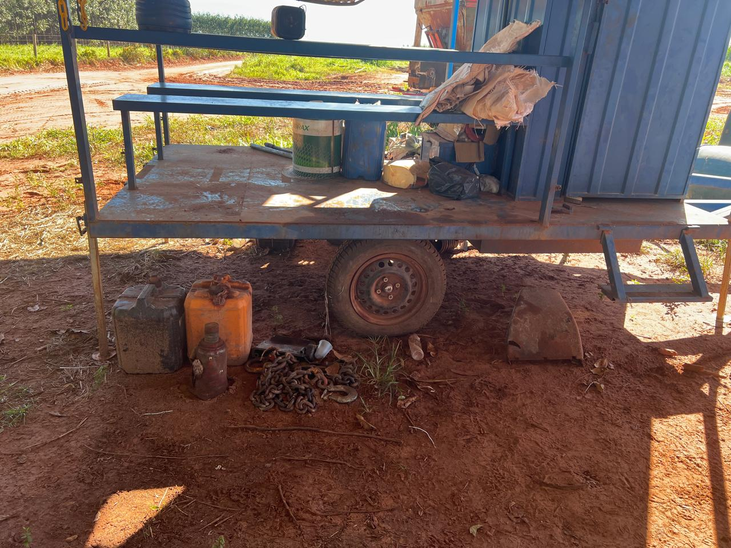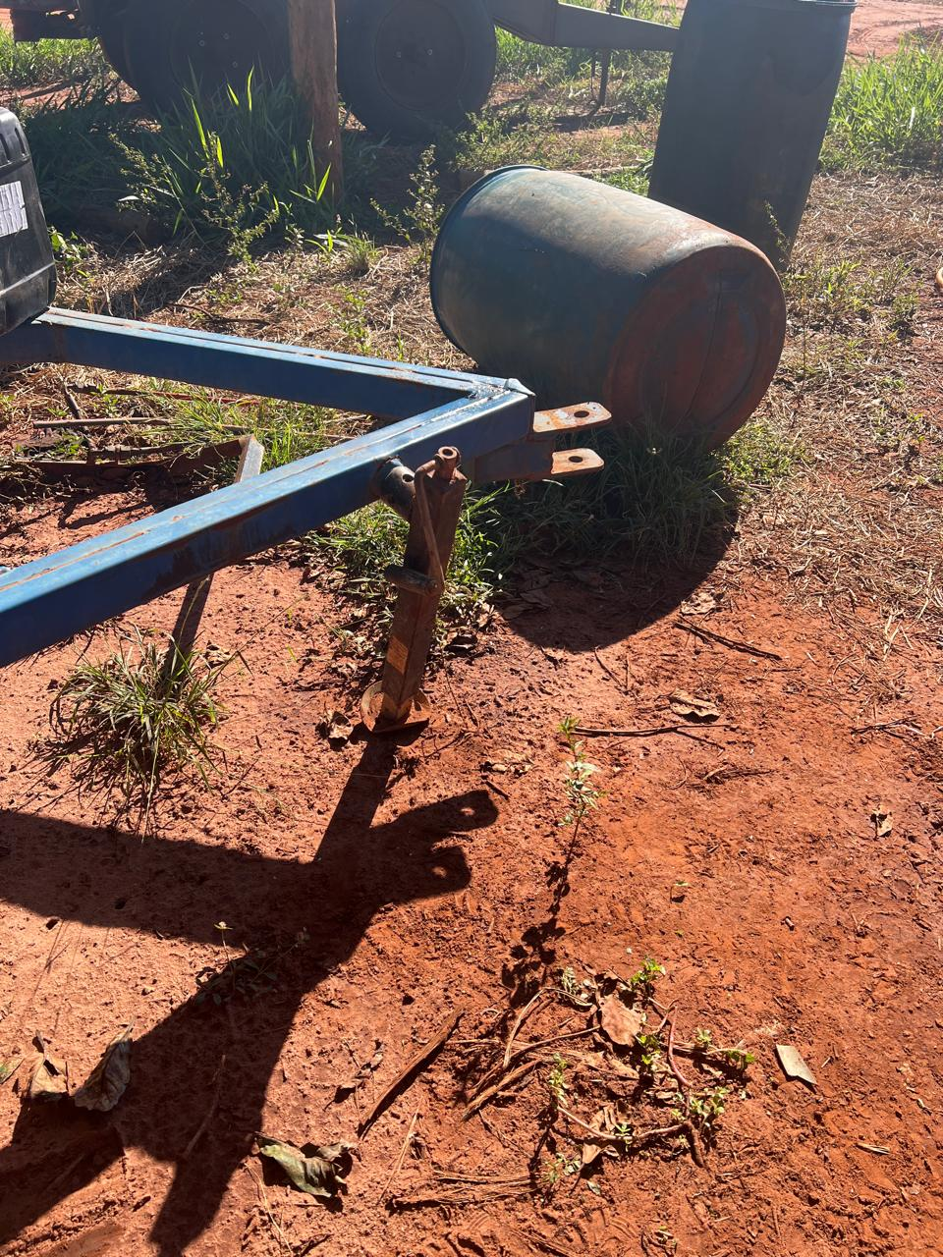
Estrutura calço danificado

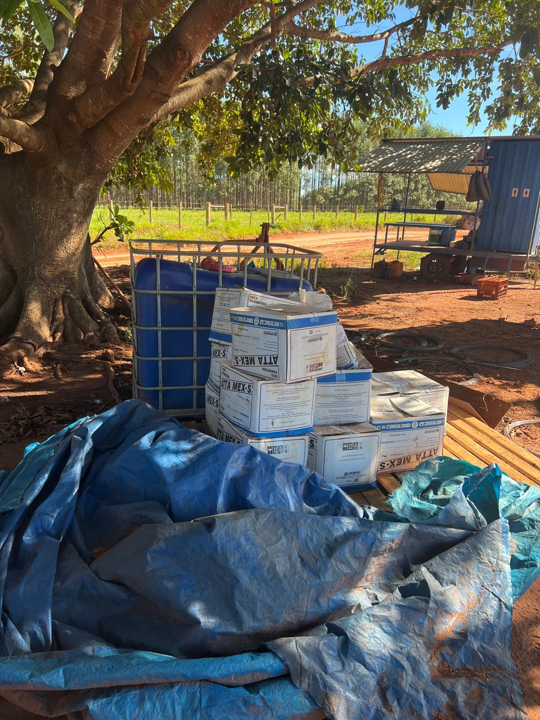
Local de armazenamento de defensivo agrícola sem sinalização, próximo da área de vivência, sem placa de sinalização.

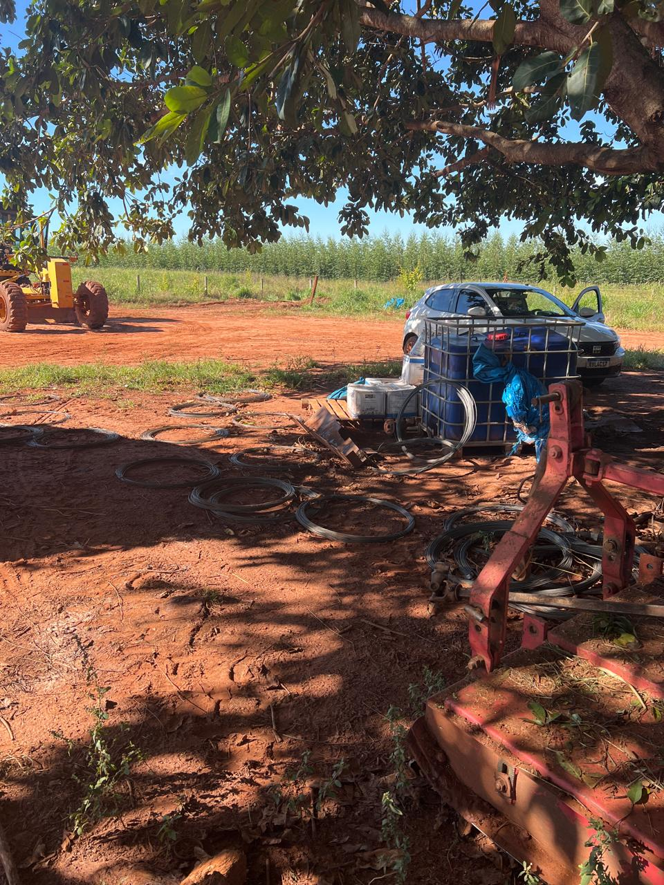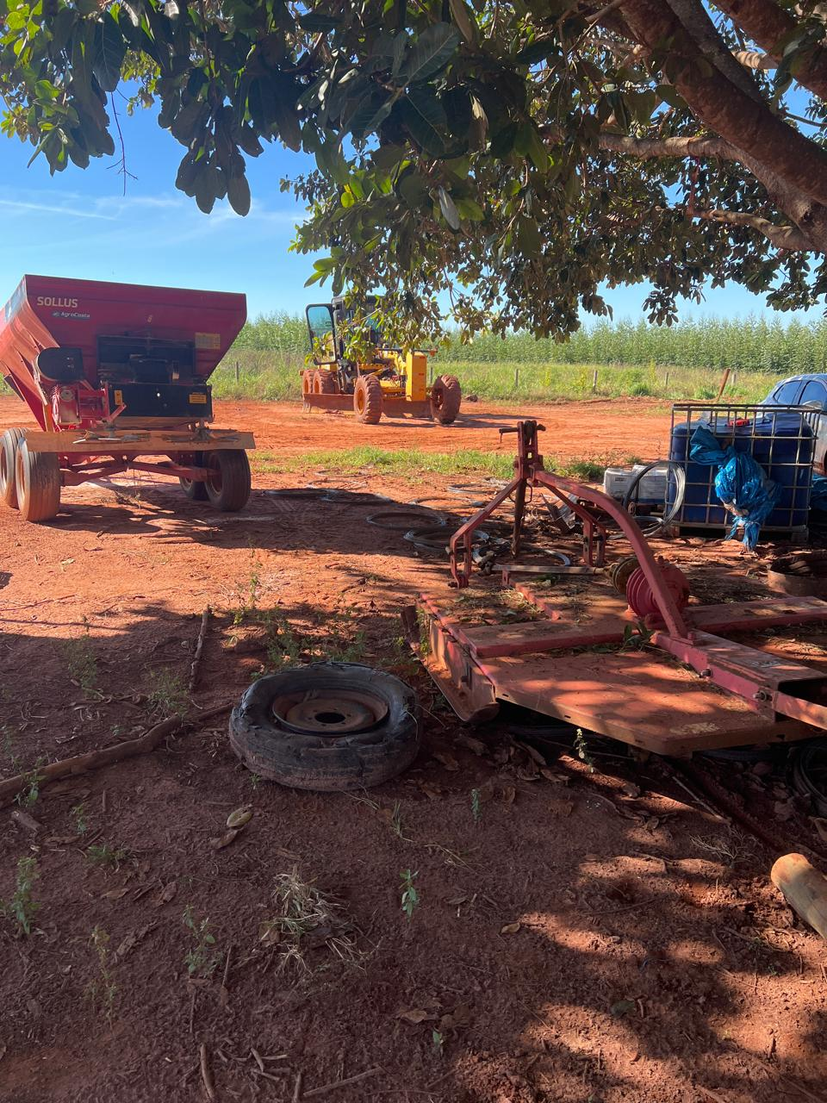
Arame espalhado e pneus espalhado.

_______________________________

Cássia Francine Zacarim
Técnico de Segurança do
SRTE/MTE 1531/MS

 | 2ª VISITA |  | AUDITÓRIA
 | DATA: | 21/05/2026 | DIA DA SEMANA: | QUINTA-FEIRA
DESCRIÇÃO DAS ATIVIDADES AUDITADAS / CONDIÇÕES OPERACIONAIS
- Colaboradores: Renato José de Oliveira e Otávio Luiz Gomes Bernegozzi.
- Atividade / Equipamento: Operação de trator agrícola/florestal.
Diagnóstico Técnico: A estrutura de vivência móvel/campo foi readequada com foco em garantir conforto e segurança. Os colaboradores demonstraram excelente postura proativa, colaboraram diretamente para as mudanças necessárias, realizaram a organização do espaço e moveram a estrutura para um local considerado adequado e seguro.
Pontos Positivos Observados
- Engajamento da Equipe: Trabalho em equipe exemplar. Os funcionários compreenderam a necessidade de melhoria na área de vivência e agiram prontamente para corrigir os desvios.
- Mitigação de Riscos: A mudança para um local adequado elimina o risco de contaminação cruzada com defensivos agrícolas e garante melhores condições de higiene e saneamento no ambiente rural.

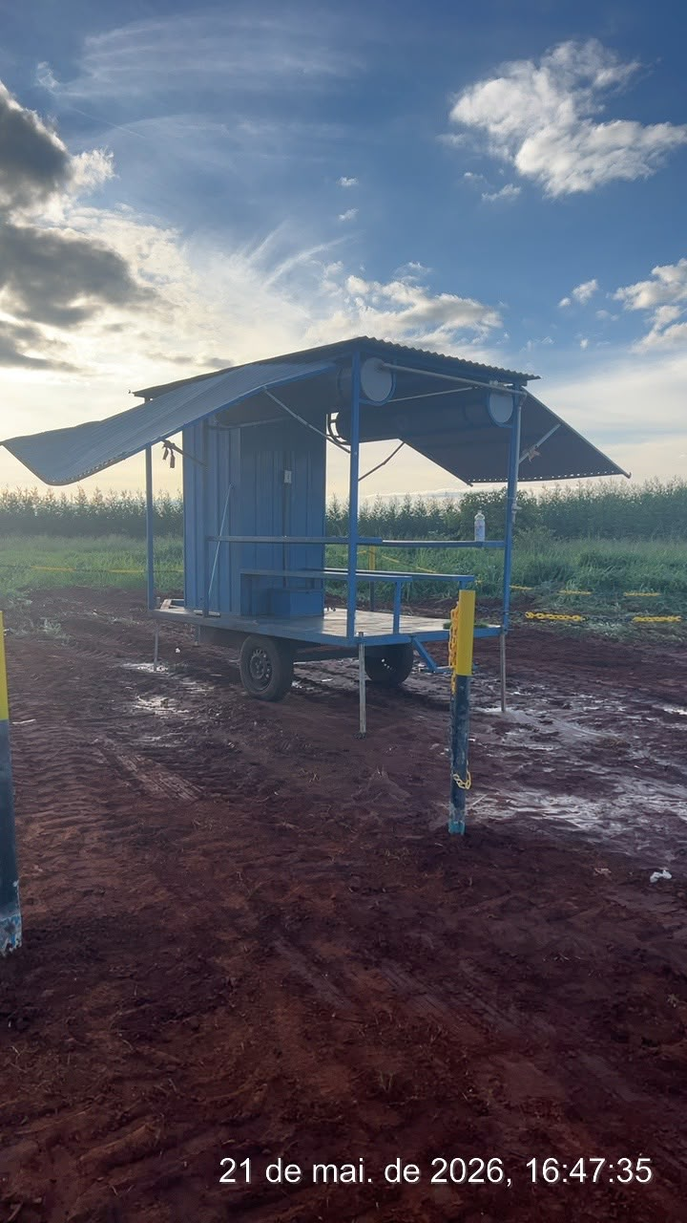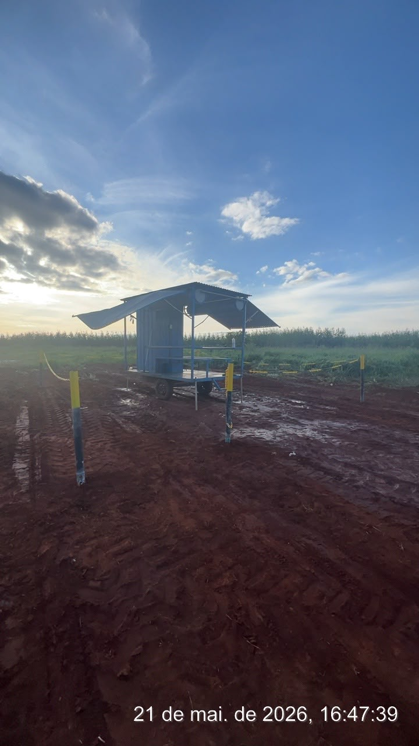

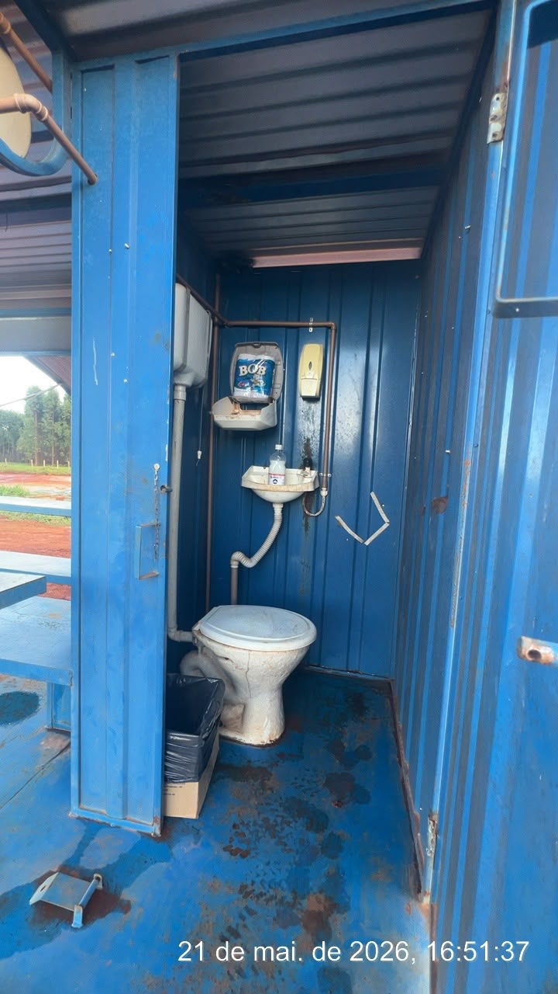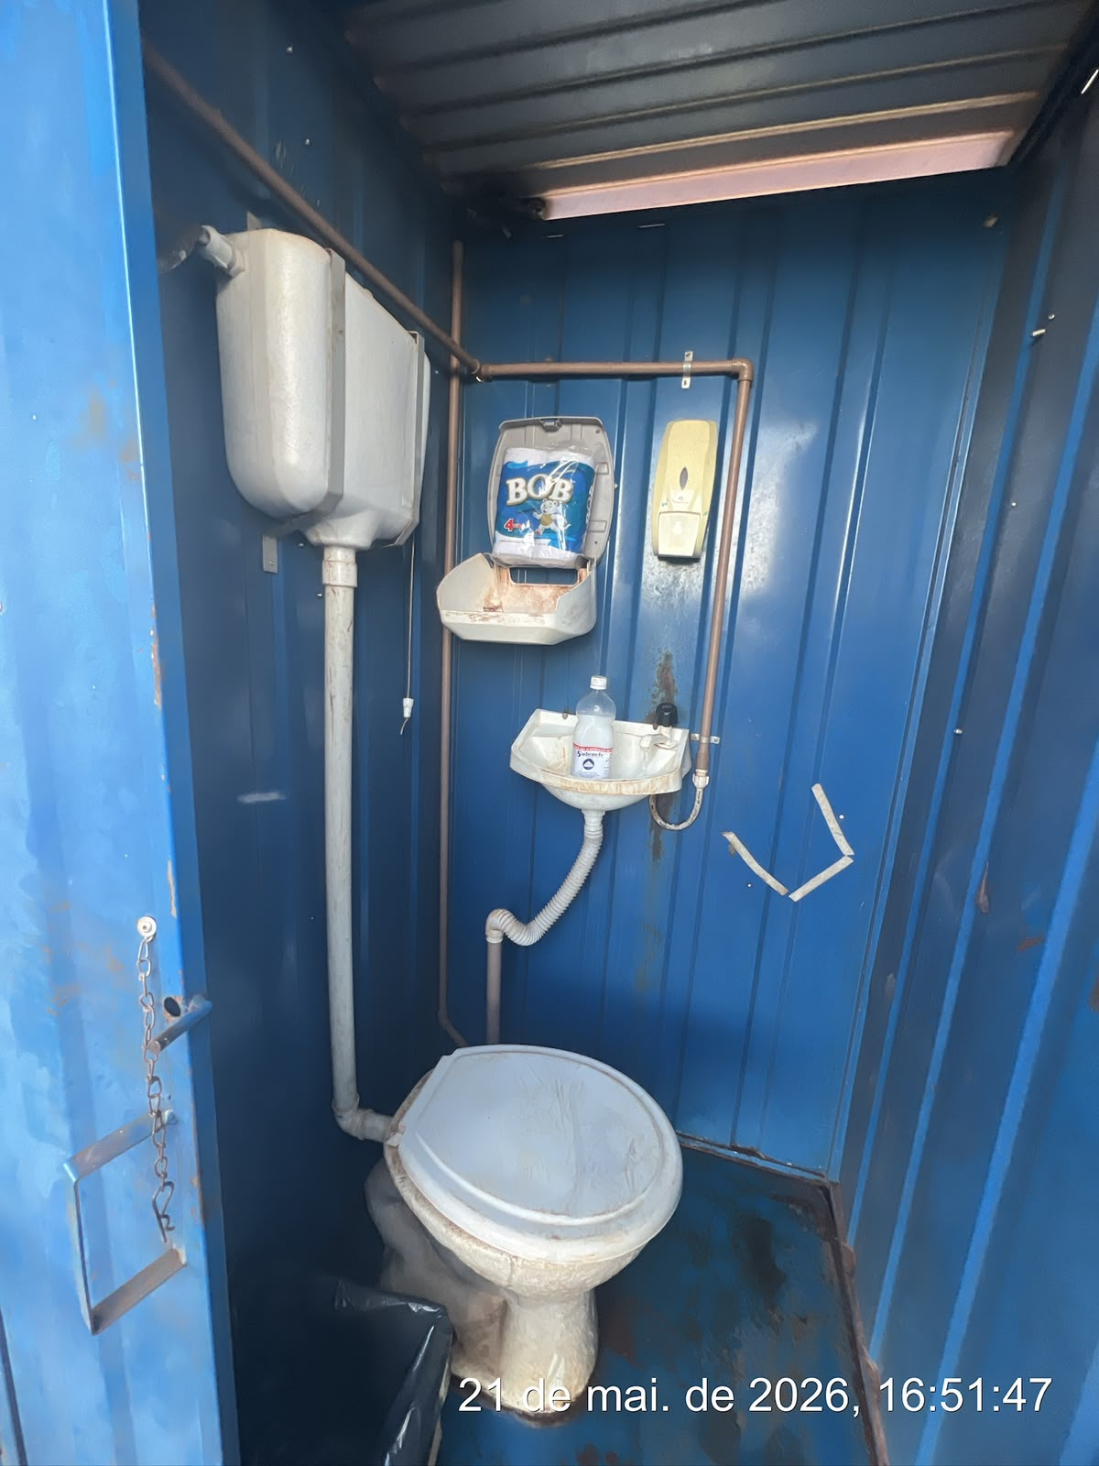

_______________________________
Cássia Francine Zacarim
Técnico de Segurança do
SRTE/MTE 1531/MS



